**НЕГОСУДАРСТВЕННОЕ ОБРАЗОВАТЕЛЬНОЕ ЧАСТНОЕ** **УЧРЕЖДЕНИЕ ВЫСШЕГО ОБРАЗОВАНИЯ** **«МОСКОВСКИЙ ФИНАНСОВО-ПРОМЫШЛЕННЫЙ УНИВЕРСИТЕТ** **“СИНЕРГИЯ”»**

|  |  |  |
| --- | --- | --- |
| **Факультет/Институт** |  | Информационных технологий |
|  |  | (наименование факультета/ Института) |
| **Направление/специальность** |  | Разработка, сопровождение и обеспечение безопасности информационных систем |
| **подготовки:** |  | (код и наименование направления /специальности подготовки) |
| **Форма обучения:** |  | Очно-заочная |
|  |  | (очная, очно-заочная, заочная) |
|  |  |  |

**Отчет по лабораторной работе № 5**

|  |  |  |  |  |
| --- | --- | --- | --- | --- |
| **на тему** |  | **Стандарты, подходы, методы и средства создания архитектуры предприятия** | | |
|  |  | (наименование темы) | | |
|  |  |  | | |
| **по дисциплине** | | |  | **Инструментальные средства информационных систем** |
|  | | |  | (наименование дисциплины) |

|  |  |  |  |  |
| --- | --- | --- | --- | --- |
| **Обучающийся** |  | Егоров Николай Анатольевич |  |  |
|  |  | (ФИО) |  | (подпись) |
| **Группа** |  | группа СвБИв-212рсоб |  |  |
|  |  |  |  |  |

|  |  |  |  |  |
| --- | --- | --- | --- | --- |
| **Преподаватель** |  | Сибирев Иван Валерьевич |  |  |
|  |  | (ФИО) |  | (подпись) |

**Москва 2025г.**

**Задание 1. Ментальная карта управления проектом (ISO 15288:2005)**

Ниже представлена ментальная карта, отражающая процесс управления проектом по разработке архитектуры предприятия в соответствии со стандартом ISO 15288:2005:

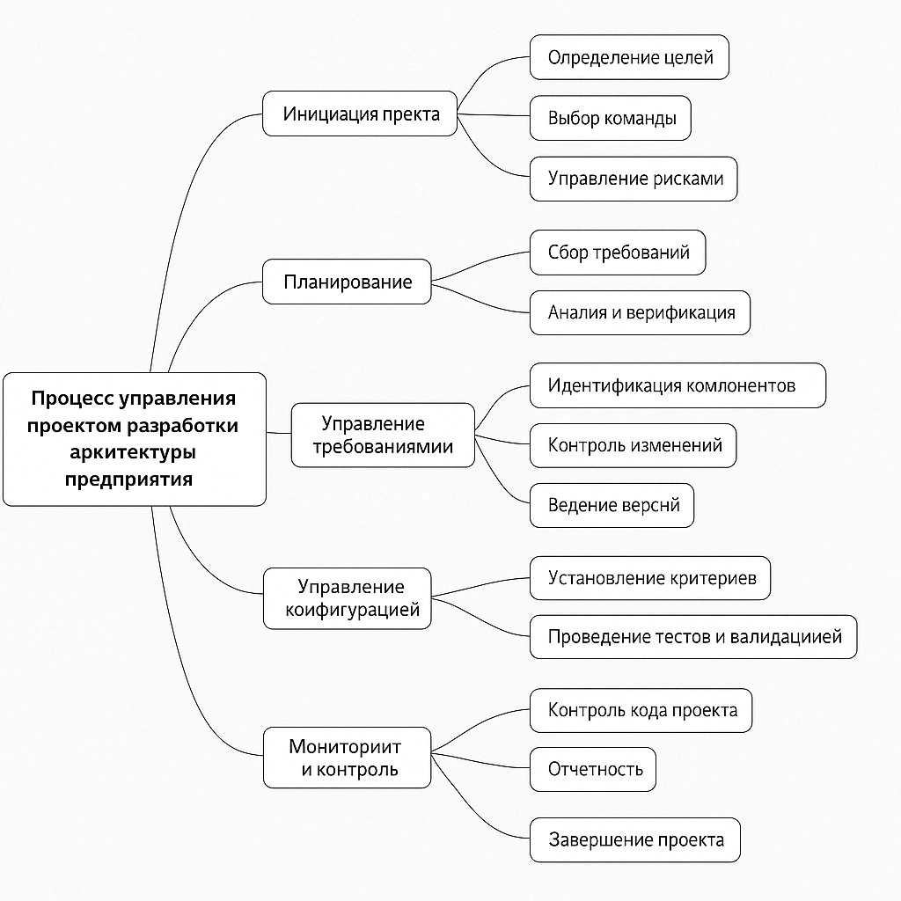

# **Задание 2. Документация по архитектуре предприятия (ISO 15704:2000)**

## **1. Контекст предприятия**

Компания: TechWare Solutions  
Сфера деятельности: Разработка и внедрение программного обеспечения для малого и среднего бизнеса  
Миссия: Повысить эффективность бизнеса за счёт внедрения современных ИТ-решений  
Внешняя среда: Высокая конкуренция в сфере ИТ, активное развитие облачных технологий, рост потребности в автоматизации  
Заинтересованные стороны: Руководство, сотрудники, клиенты, партнёры, поставщики

## **2. Организационная модель**

Структура организации:  
- Генеральный директор  
 - Отдел разработки  
 - Отдел продаж  
 - Отдел поддержки  
 - Финансовый отдел  
 - HR и административный отдел  
Каждое подразделение отвечает за выполнение своей части бизнес-процессов компании.

## **3. Функциональная модель**

Основные бизнес-процессы:  
- Разработка программного обеспечения  
- Продажа и маркетинг решений  
- Поддержка и сопровождение клиентов  
- Управление персоналом  
- Управление проектами и качеством  
Каждый процесс имеет входы (данные, запросы), выходы (продукты, отчеты), ответственных исполнителей и ресурсы.

## **4. Информационная модель**

Системы и информационные потоки:  
- CRM-система — хранение информации о клиентах и продажах  
- ERP-система — финансы, логистика, персонал  
- Внутренний портал — документация, коммуникации  
Форматы данных: JSON, XML, REST API, базы данных PostgreSQL  
Интеграция осуществляется через внутренние API и ETL-процессы.

## **5. Ресурсная модель**

Ресурсы предприятия:  
- Людские ресурсы: 150 сотрудников, включая ИТ-специалистов, менеджеров, маркетологов и поддержку  
- Технические ресурсы: серверы, облачные сервисы, средства разработки (IDE, CI/CD-системы)  
- Финансовые ресурсы: годовой бюджет проекта, фонды на обучение и инновации

## **6. Цели и метрики производительности**

- Сокращение времени выполнения проектов на 20%  
- Повышение удовлетворённости клиентов на 30%  
- Рост клиентской базы на 25% в год  
- Повышение производительности команды разработки  
- Снижение количества ошибок и возвратов за счёт автоматизации тестирования